***Ziua Internaţională a Conştientizării Autismului***

***2 aprilie 2019***

**Să înțelegem autismul!**

**Șanse egale și participare activă!**

* **Cercetare în domeniul autismului**
* **Promovarea dovezilor științifice despre intervenții eficace pentru copiii cu autism**
* **Elaborare și adoptare de ghiduri privindstandarde de screening, criterii de diagnostic și tratament**
* **Îmbunătățirea accesului la screeningși diagnostic**
* **Asigurarea accesului la tratament şi îngrijiri de calitate**
* **Participare la activitățile de educaţie destinate profesioniștilor din sănătate, educatorilor, pacienților și populaţiei generale**
* **Reducerea izolării pe care o simt uneori persoanele cu autism şi familiile acestora**
* **Organizare mai bună a îngrijirilor prin gestionarea sarcinilor și coordonarea timpului necesar îngrijirilor**

**IMPLICAȚI-VĂ PENTRU:**

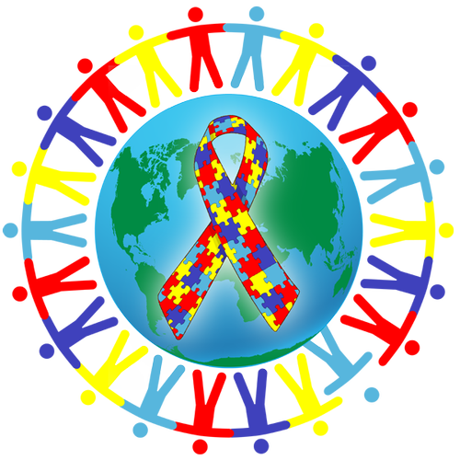

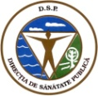

**MINISTERUL INSTITUTUL NAȚIONAL CENTRUL NAȚIONAL CENTRUL REGIONAL DSP JUDEȚUL**

**SĂNĂTĂȚII DE SĂNĂTATE PUBLICĂ DE EVALUARE ȘI PROMOVARE DE SĂNĂTATE HARGHITA**

**A STĂRII DE SĂNĂTATE PUBLICĂ SIBIU**

**Material realizat în cadrul subprogramului de evaluare şi promovare a sănătății şi educație pentru sănătate al Ministerului Sănătății - pentru distribuție gratuită**